邏設實驗(II) Phase_II 測驗Lab
請完成以下電路的Verilog設計，並執行其Quartus-II FPGA流程

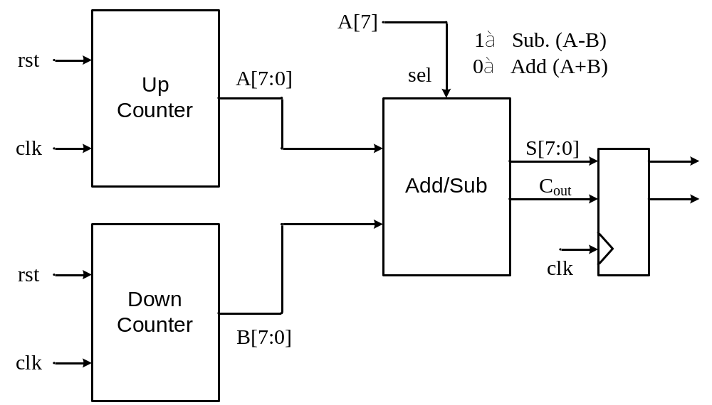
Verilog top module為”phase2_組別”,
Quartus_II project name為”phase2_組別”

Up Counter: “Reset”之初始值為”0”，之後一直上數至255後，值停留不變。
Down Counter: “Reset”之初始值為”255”，之後一直下數至0後，值停留不變。
Counter設計參考Lab03/04，rst為”Async.” 或”Sync.” Reset皆可。
clk為40 MHz clock。

上傳資料內容:
- Verilog code (run Quartus-II前) (15%)
- Verilog test banch (請把clock time “parameter t”設定成30 ns) (10%)
- Simulation waveform (run Quartus-II前) (包含加法與減法運算兩部分的驗證) (15%)
- 合成後的圖(RTL schematic或Technology schematic二選一即可) (10%)
- Timming constraint的設定檔→xxx.sdc (10%)
- Pin assignment的設定檔→xxx.pin (或做pin assignment的視窗截圖) (10%)
- 執行post-simulation的netlist→xxx.vo (10%)
- Post-Simulation waveform (run Quartus-II後) (包含加法與減法運算兩部分的驗證) (20%)
(waveform截圖請顯示因timing delay而有的transition表現，可放一個有放大的截圖)

(黑色字體標示→直接上傳檔案；藍色字體標示→寫在報告裡) >> 最後壓縮在一起上傳
PS1: 未出席同學(特殊原因請假者除外)→測驗分數為0分。
PS2: 以上繳交items採用扣分制。
PS3: 測驗過程-“裝都不會裝”的同學→僅給出席分數50分。
(e.g., 1. 在教室睡覺 2. 主要在划手機 3. 用電腦上網 4. 10:00 or 14:00以後才來)

